RECOMENDAÇÃO Nº ____/2021

Objeto: Recomendar à Secretaria de Saúde do Município de
____________ para que seja cumprida integralmente a aplicação da vacinação contra covid-19 das pessoas por idade, com ampliação dos pontos de atendimento, inclusive nos distritos, busca ativa pelos CREAS, CRAS, Postos de Saúde (com participação dos agentes de saúde), e divulgação prévia da vacinação com antecedência mínima de 48h (quarenta e oito horas), bem como divulgação diária do número de pessoas vacinadas no dia, número de vacinas disponíveis para D1 e número de vacinas disponíveis para D2, entre outras ações.

O MINISTÉRIO PÚBLICO DO ESTADO DO CEARÁ, por intermédio do promotor de justiça signatário no uso das atribuições que lhe são conferidas pelos artigos 129, incisos III, VI e IX, da Constituição Federal de 1988; artigo 26, inciso I, e alíneas, da Lei Federal nº 8.625/93, e atendendo às determinações constantes da Resolução nº 036/2016 do OECPJ/CE;
CONSIDERANDO que, a teor do art. 27, parágrafo único, inciso IV, da Lei Federal 8.625/93, Lei Orgânica Nacional do Ministério Público (LONMP), cabe ao Ministério Público exercer a defesa dos direitos assegurados nas Constituições Federal e Estadual, sempre que se cuidar de garantir-lhes o respeito pelos poderes estaduais ou municipais e, no exercício dessas atribuições, promover Ações Civis Públicas, Inquéritos Civis, Procedimentos Administrativos, Recomendações dirigidas a órgãos e entidades, requisitando ao destinatário sua divulgação adequada e imediata, assim como resposta por escrito;
CONSIDERANDO que é função institucional do Ministério Público zelar pelo efetivo respeito dos serviços de relevância pública aos direitos assegurados na Constituição Federal, em especial, aos relativos à saúde (art. 197, da CF/88), promovendo todas as medidas necessárias a sua garantia (art. 129, inciso II, da CF/88);
CONSIDERANDO que a saúde é direito de todos e dever do Estado, nos termos do art. 196 da Constituição Federal;
CONSIDERANDO a classificação de pandemia do Novo Coronavírus (COVID-19) pela Organização Mundial da Saúde (OMS), e a situação de emergência de saúde pública decretada pela Lei nº 13.979/2020, que prevê, em seu art. 3º, a adoção de medidas de isolamento, quarentena, realização compulsória de tratamentos médicos específicos, estudo e investigação epidemiológica, dentre outros;
CONSIDERANDO que a Nota Técnica Conjunta Nº 1/2020 – CES/CNMP/1ª CCR, de 26 de fevereiro de 2020, dispõe a importância da atuação do Ministério Público no enfrentamento do COVID-19;
CONSIDERANDO os objetivos do Sistema Único de Saúde (SUS), assim definidos na Lei federal nº 8.080, de 19 de setembro de 1990, denominada Lei Orgânica da Saúde (LOS), de que a assistência às pessoas deve ser dispensada por intermédio de ações de promoção, proteção e recuperação da saúde, com a realização integrada das ações assistenciais e das atividades preventivas;
CONSIDERANDO que “compete aos Municípios prestar, com a cooperação técnica e financeira da União e do Estado, serviços de atendimento à saúde da população” (art. 30, VII, da CF) e que a execução dos serviços públicos de atendimento à saúde é realizada prioritariamente pelo Município, nos termos da Lei nº 8.080/90 (art. 18, I);
CONSIDERANDO que à direção municipal do Sistema de Saúde (SUS) compete planejar, organizar, controlar e avaliar as ações e os serviços de saúde e gerir e executar os serviços públicos de saúde, como dispõe o art. 18, I da Lei 8.080/90;
CONSIDERANDO que, conforme o Plano Nacional de Operacionalização da vacinação contra Covid-19, no atual cenário de grande complexidade sanitária mundial, uma vacina eficaz e segura é reconhecida como uma solução em potencial para o controle da pandemia, aliada à manutenção das medidas de prevenção já estabelecidas;
CONSIDERANDO a necessidade de correto controle da aplicação das primeiras e segundas doses, bem como a necessidade de que a vacinação siga critérios epidemiológicos definidos pelo PNO COVID do PLANO NACIONAL DE IMUNIZAÇÃO;
CONSIDERANDO a Nota Técnica Nº467/2021 CGPNI/DEIDT/SVS/MS que trata das orientações dos grupos de pessoas com comorbidades, pessoas com deficiência permanente, gestantes e puérperas na Campanha Nacional de Vacinação contra COVID-19;
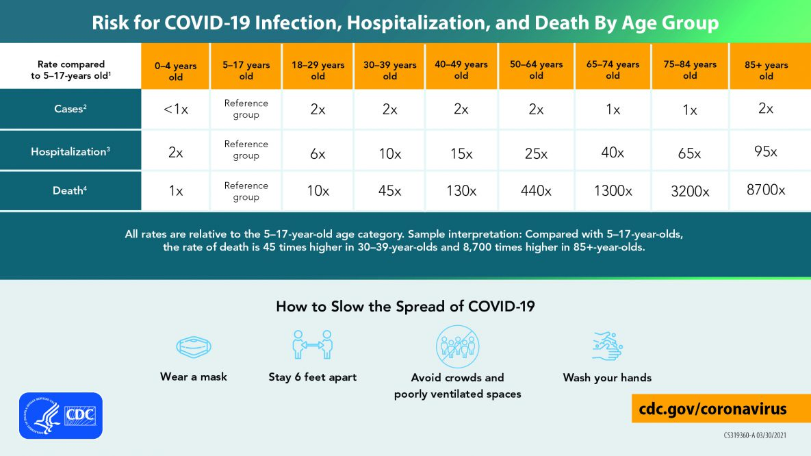CONSIDERANDO que, após os idosos e as pessoas com comorbidades –os estudos indicam que o principal fator de risco de agravamento da doença e de óbitos é a idade. A chance de óbito das pessoas entre 50 e 65 anos é 440 vezes maior do que a do grupo controle. Entre as pessoas com idade entre 40 e 49 anos, a chance de óbito é 130 vezes maior do que o grupo controle, conforme tabela abaixo, elaborada pelo CDC americano:

CONSIDERANDO que, com a vacinação das pessoas idosas, segundo dados do Sistema de Vigilância Epidemiológica do Ministério da Saúde, tem diminuído, no Brasil, a proporção de mortes e internações entre os mais velhos (pessoas com mais de 60 anos), migrando para as outras faixas etárias da população, sendo que as idades entre 50 – 59 anos e 40 – 49 anos têm apresentado o maior aumento percentual entre internações e óbitos, conforme gráficos abaixo:

CONSIDERANDO que a Resolução 66/2021 CIB-CE dispõe que a Sesa distribuirá as vacinas aos municípios, a partir dos cadastros realizados no Saúde Digital, de modo a garantir a continuidade e conclusão dos grupos prioritários que estão em andamento, quais sejam: Pessoas com comorbidades, pessoas com deficiência, gestantes e puérperas, trabalhadores da educação, forças de segurança e salvamento e forças armadas, funcionários do sistema de privação de liberdade, trabalhadores portuários e trabalhadores aéreos, e adicionalmente apenas para a população geral (art. 1º, §1º).
CONSIDERANDO o Procedimento Administrativo n.º ______________ instaurado para ____________________;
RESOLVE RECOMENDAR à Secretaria de Saúde do Município de _____________ e ao Município de _________________ que:
- A vacinação por idade passe a ser o único critério conforme previsão da Resolução 66/2021 CIB CE, devendo ser feita a vacinação escalonada por idade, em ordem decrescente, de 59 anos a 18 anos, após o cumprimento de 90% das metas das quatro fases prioritárias (e apenas delas) do Programa Nacional de Imunizações (PNI);
- O avanço da vacinação por idade deverá garantir a imunização das pessoas com idade superior ainda não vacinadas;
- Após iniciada a vacinação por idade, somente deverão ser vacinados os grupos prioritários anteriores em situações excepcionais (como grávidas e novos profissionais de saúde contratados para trabalhar em unidades Covid ou unidades de atendimento, bem como internos e residentes), nos demais casos, devem, em regra, todas as pessoas passarem a ser vacinadas por idade;
- Seja feita ampla campanha publicitária para cadastramento da população, com trabalho de busca ativa junto aos Postos de Saúde (com participação dos agentes de saúde), com participação da Assistência Social, inclusive dos CREAS e dos CRAS, bem como das demais Secretarias, com criação de pontos itinerantes, para cadastro das pessoas em maior situação de vulnerabilidade, como pessoas em situação de rua, população carcerário, entre outros;
- Ampliação do atendimento durante a semana e no final de semana, com a inclusão de mais pontos de vacinação, para que as vacinas, uma vez disponíveis, possam ser aplicadas com a maior brevidade possível;
- Divulgação, com antecedência mínima de 48h (quarenta e oito horas), do calendário e a lista de pessoas agendadas para vacinação, salvo se não houver vacina disponível ou se não for possível por outro motivo;
- Divulgação diária do número de pessoas vacinadas no dia, número de vacinas disponíveis para D1, número de vacinas disponíveis para D2 e cronograma de vacinação de acordo com a quantidade de vacinas disponíveis;
- Seja feita planilha diária com divulgação de quantas D2 faltam para aplicação, com data em que serão aplicadas;
- A alimentação em tempo real, ou em prazo não superior à 24h, de todos os dados de registro de vacinação no Saúde Digital – nos termos da Portaria 558/2021 da Secretaria de Saúde do Estado (Sesa) – que determina o uso da plataforma como ferramenta de cadastro, agendamento e registro da vacinação, visando propiciar uma efetiva distribuição, operacionalização, aplicação e registro, quer seja no ato da divulgação das listas de vacinação, quer seja no ato da aplicação das doses.
Ressalta-se que a inobservância da presente Recomendação acarretará a adoção de todas as medidas extrajudiciais e judiciais cabíveis pelo Ministério Público.
Remeta-se a presente RECOMENDAÇÃO para o Prefeito Municipal e para a Secretaria de Saúde do Município, para adoção das providências cabíveis, e ainda para:
- As rádios difusoras do Município para conhecimento da RECOMENDAÇÃO, dando a devida publicidade;
- O Centro de Apoio Operacional da Saúde – CAO SAÚDE, para conhecimento, nos termos da Resolução 36/2016, por meio do sistema informatizado SAJ-MP.
Requisite-se, na forma do artigo 27, parágrafo único, inciso IV da Lei nº 8.625/93, ao Prefeito do Município de _________________ e à Secretaria de Saúde de ___________,no prazo de 5 (cinco) dias, comunicar a esta Promotoria, através do e-mail ______________________as providências adotadas para cumprimento desta RECOMENDAÇÃO.
Publique-se no Diário do MPCE.
Registre-se.
Arquive-se.
Município, data.
Promotor de Justiça

Disponível em: https://www.conasems.org.br/wp-content/uploads/2021/04/PLANONACIONALDEVACINACAOCOVID19_ED06_V3_28.04.pdf
Disponível em: https://www.cdc.gov/coronavirus/2019-ncov/need-extra-precautions/older-adults.html Acesso em 28/05/2021
Disponível em https://www1.folha.uol.com.br/equilibrioesaude/2021/05/proporcao-de-mortos-por-covid-com-mais-de-80-anos-cai-60-em-abril.shtml , acesso em 28/05/2021
Disponível em:https://www.saude.ce.gov.br/2021/06/01/em-reuniao-da-cib-ceara-e-municipios-acordam-iniciar-vacinacao-da-populacao-geral-por-faixa-etaria-em-junho/ Acesso em 04/06/2021.

